**Выполнил: ученик 3 «А» кл.**

**Котов Николай**

**Исследовательский проект «Моя родословная»**

В старину родственные связи берегли, ценили,

гордились ими и говорили:

«Кто своего родства не знает,

тот сам себя не уважает».

**Постановка проблемы**. Ни одно дерево не может вырасти красивым и крепким, не опираясь при этом на свои величавые корни. Так и человек не может стать достойным сыном своего Отечества, не зная родословной своей семьи. Современные семьи теряют связь поколений, мало общаются не только дальние, но и близкие родственники. Изучение родословной способствует более близкому общению членов семьи, так как помощниками в исследованиях будут родители, дедушки и бабушки.

Родословная- это перечень поколений одного рода. В данной работе я хочу рассказать о родословной моей семьи. Я выбрал эту тему, так как актуальность её очевидна.

**Актуальность темы моей работы** заключается в том, что каждый человек, где бы он ни родился и не жил, может много нового и нужного узнать о своих родственниках, если займется изучением своей родословной. У меня есть большой интерес к собственным корням, к истории своей семьи. Каждому интересно узнать, кто он и откуда, что представляли собой его предки, как жили, чем занимались.

**Гипотеза**: современные дети не знают историю своей семьи, что такое родословная? Как её составить?

**Цель проекта** - изучить родословную моей семьи.

**Задачи:**

* Узнать кто мои предки
* Составить генеалогическое древо моей семьи.
* Выяснить интересные факты из биографии моих близких родственников.

**Методы исследования:**

* Опрос родственников.
* Изучение семейных архивов, документов, фотографий и интересных эпизодов из жизни представителей моего рода.
* Анкетирование.
* Сравнительно-сопоставительный анализ полученной информации.

**Этапы работы:**

* Сбор информации
* Подборка фотографий
* Составление генеалогического древа
* Выяснить происхождение фамилий моей родословной.

**Предмет исследования**: изучение истории семьи.

Мы решили провести анкетирование учеников 3-х классов (36 человек) на тему «История моей семьи».

**Результаты данного опроса** вы видите ниже.

Опрос №1 «Знаком ли ты с историей своей семьи?»

Да-7 человек, нет-5 человек, частично-24 человека.

Опрос №2 «Кто тебе рассказал историю семьи?»

Родители- 10 человек; бабушка, дедушка-15 человек, все- 6 человек, никто- 5 человек.

Опрос № 3 «Есть ли в вашей семье генеалогическое древо»?

Да-7 человек, нет- 9 человек, не знаю-20 человек.

**Вывод:**

Проанализировав результаты анкетирования, мы можем сделать вывод, что в большинстве случаев дети мало знакомы с историей своей семьи, в первую очередь от бабушек и дедушек, потом уже от своих родителей. Но родословную своей семьи практически имеют единицы.

Мы плохо знаем свои корни. Это наша беда. Ведь фамильная гордость, интерес к истокам собственной родословной – это ветви одного дерева. Нельзя жить, не зная родства, нельзя изучать историю Родины в отрыве от истории родного края.

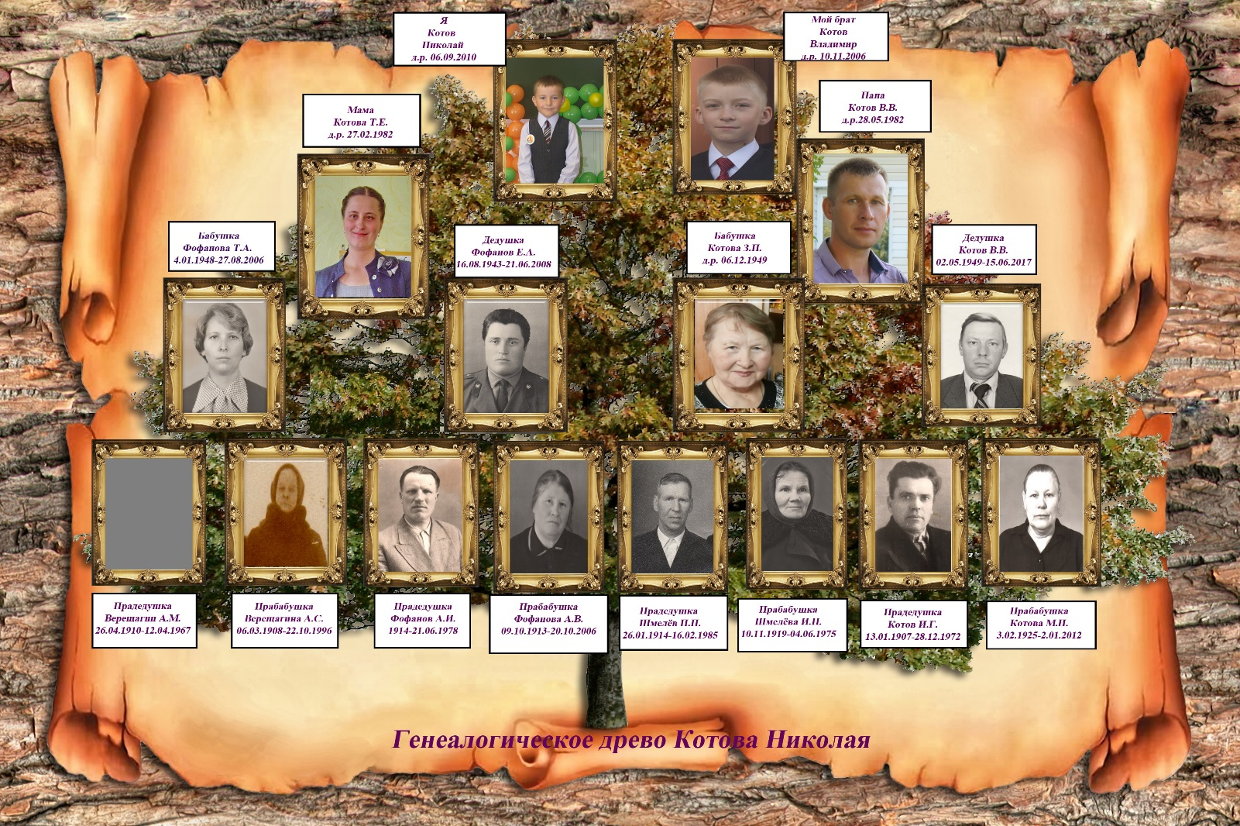**Моя родословная**

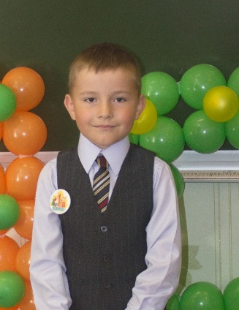**Немного о себе и моих ближайших родственниках.**

**Я, Котов Николай**

Учащийся 3 «А» класса, мне 9 лет, отличник. Увлекаюсь географией, знаю названия многих столиц мира. Люблю читать, разгадывать ребусы. Мои любимые предметы математика и английский язык. С удовольствием хожу в школу, каждый день узнаю много нового и интересного.

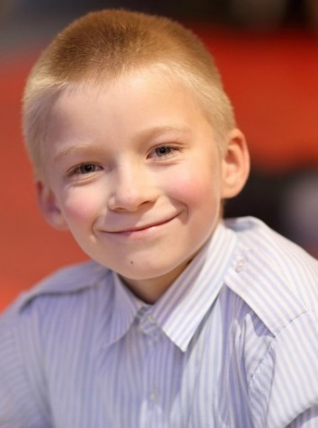

**У меня есть старший брат- Котов Владимир**

Вове 13 лет, учится в 7 классе. Увлекается оригами и любит играть в шахматы, настольный теннис; катается на коньках.

**Мои родители:**

**Мама**- Котова Татьяна Евгеньевна.

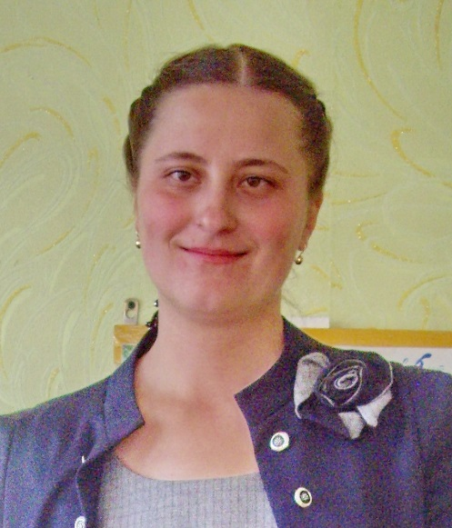

Имеет высшее образование, с отличием. Работает в детском саду воспитателем. Все свое свободное время посвящает семье.

**Папа**- Котов Владимир Владимирович.

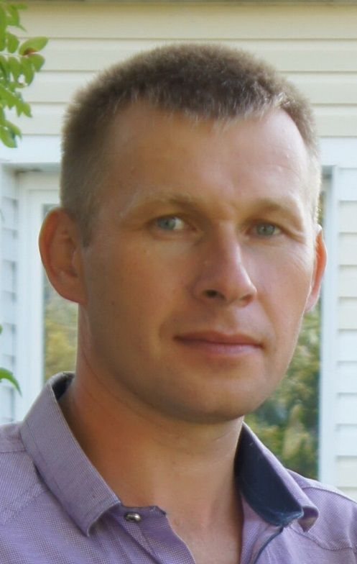

Имеет высшее образование. Работает на железной дороге помощником машиниста. Увлекается охотой и рыбалкой.

**Мои бабушка и дедушка по маминой линии**

**Бабушка**- Фофанова Тамара Алексеевна. Сначала работала долгое время воспитателем в детском саду. Потом в течение 14 лет проработала заведующей детским садом. Награждена медалью «Ветеран труда». Очень хорошо шила, вязала, пекла вкусные пироги.

**Дедушка**- Фофанов Евгений Александрович. Долгое время проработал в ИК-14. В течение двух лет работал начальником ИК-14. Награждён нагрудным знаком «За отличие в службе». На пенсию ушёл в звании подполковника МВД. Увлекался изучением английского языка.

**Мои бабушка и дедушка по папиной линии**

**Бабушка**- Котова Зинаида Петровна. Работает бухгалтером в церкви. Очень вкусно готовит, все свободное время посвящает детям и внукам.

**Дедушка**- Котов Владимир Владимирович. Работал шофёром, преподавателем в ПТУ в п. Сухобезводном, а потом был назначен заместителем директора ПТУ. Был ответственным отзывчивым человеком, заботливым дедушкой.

**История страны в биографии моих предков.**

В моей родословной нет людей, вершивших судьбу России. Но среди них были достойные, уважаемые люди, по-своему интересными биографиями. И мне важно сохранить память о них для будущих поколений.

**Мои прабабушка и прадедушка по маминой линии**

**Прадедушка**- Фофанов Александр Иванович. Родился в семье крестьянина в д. Максимиха Горьковской области. В январе 1940 года был отправлен на финский фронт в должности рядового-стрелка, участвовал в боях в составе стрелкового полка, был ранен в правую руку. После выздоровления снова был отправлен на финский фронт.

В декабре 1941г. был призван в ряды РККА, сначала в запасный стрелковый лыжный полк, а затем прибыл в запасный кавалерийский полк (о чем свидетельствует автобиография, напечатанная самим прадедушкой). Это наша семейная реликвия. У прадедушки было 5 детей. Был награжден медалями: «За победу над Германией», «20 лет победы в ВОВ», «25 лет победы в ВОВ», «30 лет победы в ВОВ», «Ветеран труда».

**Прабабушка**- Фофанова Анастасия Васильевна. Родилась в семье крестьянина в д.Шарыбино Горьковской области. Работала в семье отца в единоличном сельском хозяйстве. Была бригадиром колхоза, потом заведующей хозяйством колхоза «Новый путь». Награждена медалью материнства за пять рожденных детей. Прожила прабабушка долгую счастливую жизнь, ей было 93 года.

**Мои прабабушка и прадедушка по папиной линии**

**Прадедушка**- Котов Иван Георгиевич. Принимал участие в боях на Курской дуге в составе лыжного батальона, был контужен. Был награжден многочисленными наградами.

**Прабабушка**- Котова Мария Николаевна. Труженица тыла. Награждена медалью материнства за пять рожденных детей.

**Прадедушка**- Шмелёв Петр Петрович. Принимал участие в Финской войне, потом в ВОВ, был в плену в Польше. Был награжден медалями. Работал кузнецом.

**Происхождение фамилий моей родословной.**

Фамилия Котов относится к так называемому семейству “кошачьих” фамилий русского происхождения. Скорее всего, в основе фамилии лежит прозвище. Котом могли называть человека лукавого, хитрого.

Фамилия Фофанов — русская фамилия. Происхождение фамилии — от сокращённой формы имени Феофан, означающего по-гречески «явлённый богами» или от прозвища из русского нарицательного фофан — «простофиля», простоватый, нерасторопный человек.

Фамилия Верещагин-русская фамилия, образована от прозвища Верещага. Так в старину называли говоруна, а также ворчуна или сварливого человека. Таким образом, можно предположить, что основатель рода Верещагиных был говоруном, балагуром или просто не сдержанным в речах и эмоциях человеком, за что и получил своё прозвище.

Фамилия Шмелёв- славянского происхождения. Фамилия происходит от названия насекомого - шмель. В древности довольно часто славяне давали друг другу прозвища, образованные от названия насекомого. Скорее всего, предок обладателя этой фамилии был очень трудолюбивым человеком, за что и получил прозвище Шмель.

**Выводы:** Работая над данным проектом, я выполнил все поставленные мною задачи. Узнал кто мои предки. Составил генеалогическое древо. Выяснил интересные факты из биографии моих близких родственников. Изучив происхождение фамилий моего рода, мы пришли к выводу, что фамилии моего рода русского происхождения. Произошли они, в основном, от имен и прозвищ.

Вместе с родителями мы продолжим работу по восстановлению родословной нашей семьи. Мы записали все воспоминания, которые удалось собрать. Эти воспоминания и родословное древо мы сохраним и передадим следующим поколениям нашей семьи.  Я горжусь своей семьёй, своими предками.

**Работа на перспективу**: Мне хотелось бы глубже исследовать своё генеалогическое древо. Сделать его ветви более разветвлёнными (указать более дальних родственников). Узнать информацию о прадедушке по маминой линии- Верещагине Алексее Матвеевиче.

**Заключение**

Каждому человеку важно знать историю своей семьи, своего рода, семейные традиции и достижения своих родственников. В любой семье должна быть составлена родословная. Мы составили вам памятку по созданию родословной.

**Памятка**

* Проведите опрос родственников. Ваша цель – собрать как можно больше сведений об истории своей семьи. Чтобы ничего не упустить при составлении родословной, рассказы лучше записать на диктофон.
* Изучите семейные архивы. Необходимо провести анализ архивных документов, хранящихся в семье. Все найденные документы следует рассортировать, сделать копии во избежание утраты и обеспечить правильные условия хранения.
* Заносим информацию в дневник (тетрадь). Рекомендуется завести анкету на каждого из известных родственников. Информация о представителях рода должна быть краткой и содержать следующие сведения: Ф.И.О, место рождения, годы жизни, профессия, награды, интересные факты из жизни родственников.
* Когда вся доступная информация будет собрана, составляем генеалогическое древо (родословную).

**Желаем Вам успехов!**